淡江時報 第 1072 期
骨骼保健體驗毛巾操活絡筋骨
學生大代誌
【記者鄭少玲淡水校園報導】衛生保健組於9月13日12時，在鍾靈中正堂（Q409）舉辦「預防肌肉骨骼傷害」講座，邀請物理治療師、秉格物理治療所負責人董怡辰來校演講，除了向教職員生建立正確的健康知能，並提供如何在生活中訓練骨骼肌的方法，以減少運動傷害，同時指導正確運用自身的力量恢復身體機能以消除疼痛感，並以毛巾操教學方式，讓60位教職員一起站起來動一動。

衛保組組長談遠安說明這是衛保組首次舉辦勞工講座，「除了平常就要養成運動的好習慣之外，相關知識更是不可或缺，兼具兩者才能更有效地預防骨骼肌肉的傷害，未來將持續舉辦保健講座，歡迎大家踴躍參與。」

董怡辰以人體有600多條骨骼肌開場，強調這些骨骼肌佔全身重量的40%，並且骨骼肌的基礎建立在核心肌群，亦對脊椎的穩定度和力量的轉移具有很大的幫助。董怡辰分析，骨骼受傷有身體機能退化、動作錯誤與不良習慣而惡化人體組織的運作能力、舊傷復發的三項主因，因此「預防勝於治療」，除了建立正確觀念，在日常中更要時時訓練核心肌群和強健骨骼肌，以避免運動傷害的發生。董怡辰提醒，不可輕忽伸展的必要性，伸展用途在延展緊繃的肌肉，亦能大大降低傷害風險。她親身示範簡易的伸展動作，邀請在場人員一同活絡筋骨，加上毛巾的輔助以及配合腹式呼吸，帶領學員一同做毛巾操，活動腰部、頸部及肩胛骨等深層肌肉，現場反應熱烈。
2018/09/14

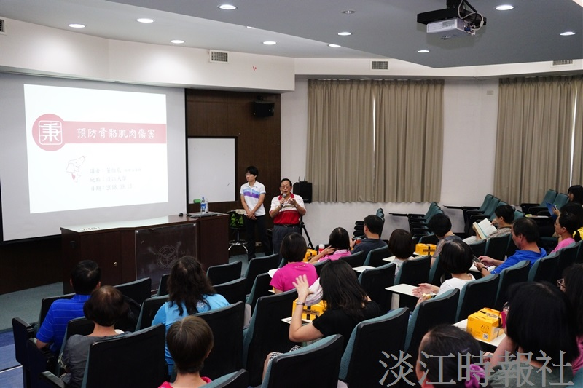
衛保組邀請物理治療師、秉格物理治療所負責人董怡辰來校說明「預防肌肉骨骼傷害」。（攝影／廖國融）

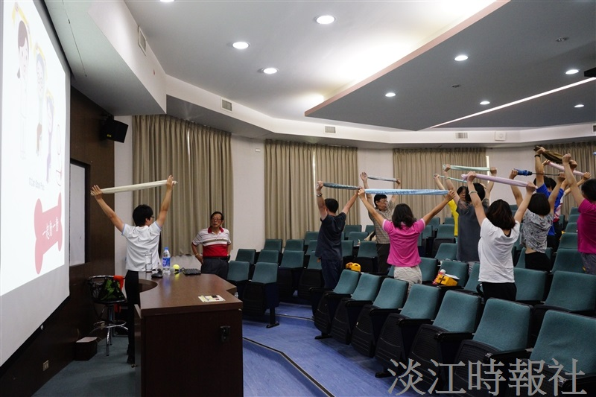
物理治療師、秉格物理治療所負責人董怡辰以毛巾操示範活絡筋骨，與現場60位教職員一起動一動。（攝影／廖國融）

